# Day3

1、听读 Reading 1 两遍，完成中“边学边练”下的判断正误练习（截图发单

元讨论区）

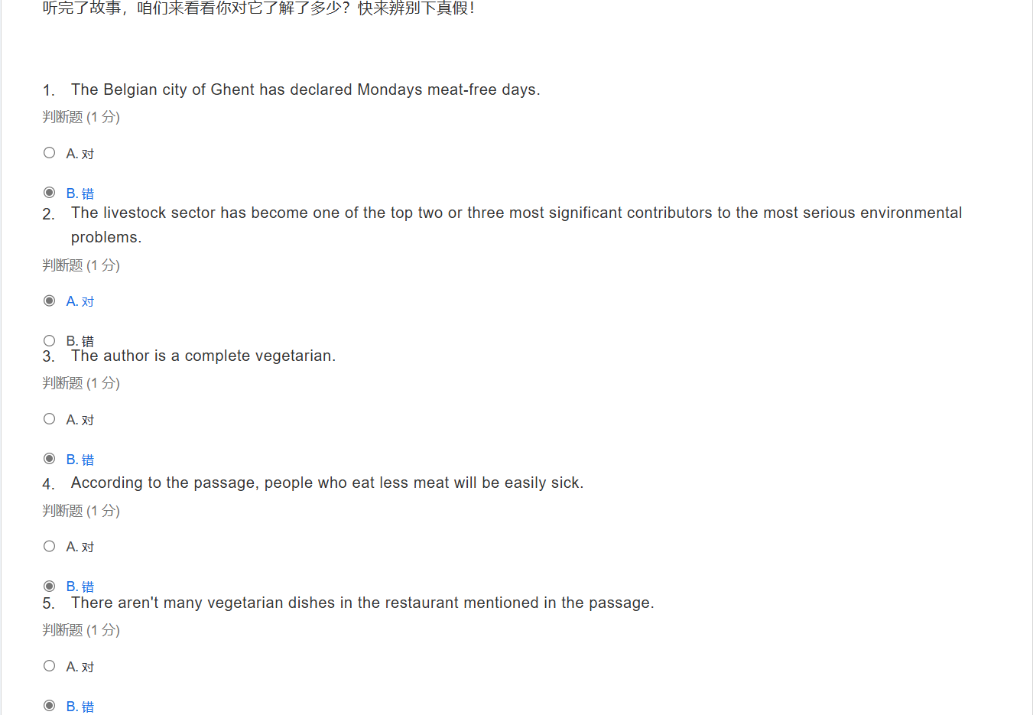

2、